**فایل‌های Word و PowerPoint را همراه با فونت جابجا کنید.**

حتما تجربه کرده اید که متنی را در Word با کلی زحمت و دقت تایپ کرده‌اید ولی برای چاپ کردن به جای دیگری می‌برید، فایل را باز می‌کنید و با کمال تعجب می‌بینید کل فایل بهم ریخته است و یا می‌خواهید در همایشی فایل پاورپوینتی را که به دقت محتوی آن را آماده کرده‌اید، نمایش دهید، وقتی فایل را باز می‌کنید ( همه حضار در حال تماشا هستند ) تمام صفحه آرایی و جملات از اسلاید‌ها بیرون رفته‌اند.  
علت آن است که صفحه آرایی متن تایپ شده با یک سری از فونت‌ها که روی کامپیوتر مبداء نصب است، تنظیم شده است. با انتقال فایل روی کامپیوتر دیگر و متعاقب آن باز شدن آن فایل، نرم‌افزار ورد متوجه می‌شود که فونت‌های فایل بر روی سیستم موجود نیست و تصمیم می‌گیرد که آنها را با یک سری فونت دیگر جایگزین کند، در نتیجه صفحه‌آرایی شما بهم می‌ریزد.  
یک راه غیر اصولی اینست که تمامی فونت‌ها را همراه فایل خود ببرید و آنها را روی کامپیوتر مقصد نصب کنید .

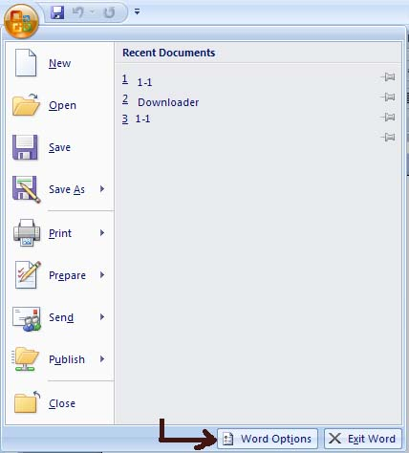اما علاوه بر راه‌حل‌ فوق در نرم‌افزارهایWord و PowerPoint نیز برای این منظور تنظیمی وجود دارد که به صورت خودکار فونت‌هایی که در فایل‌ها استفاده شده است را همراه خود ذخیره و در سیستم‌های دیگر شناخته می‌شود و هر کجا که فایل خود را باز کنید این فونت‌ها همان لحظه در سیستم پردازش می‌شوند بدون آنکه نیاز به نصب فونت باشد، در نتیجه صفحه‌آرایی فایل نیز بهم نمی‌ریزد.

**تنظیم در Word و power point**

از قسمت office button ( قسمت بالا سمت

چپ صفحه Untitled-1.jpg ) word options و

در پاور پوینت power point options را

انتخاب نمایید.

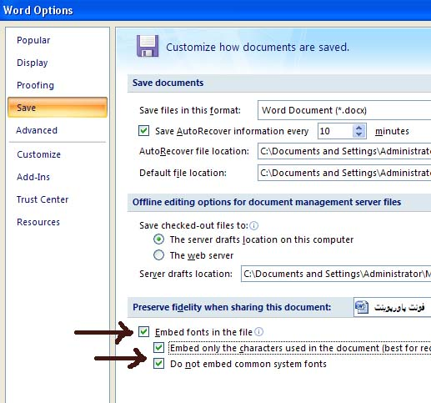سپس در منوی باز شده، قسمت save را انتخاب نمایید و مطابق شکل گزینه های لازم را انتخاب کنید.

نکته : توجه داشته باشید که برای هر فایل این تنظیم باید جداگانه صورت گیرد و بعد از تنظیم کردن حتما باید یکبار فرمان Save را بزنید تا فونت‌ها ذخیره شوند.

**اما چرا طراحان Word این گزینه را به صورت پیش فرض در حالت انتخاب قرار نداده‌اند؟**  
پاسخ ساده است، چون حجم فایل‌ها افزایش می‌یابد و برای فونت‌هایی که روی همه سیستم‌ها نصب است مانند Tahoma اینکار لازم نیست.